1 ноября в Центральной библиотеке состоялась XVII Городская историко-краеведческая конференция «Люби и изучай свой край», в которой приняли участие учащиеся 5-11 классов школ города. Конференция была организована при поддержке МКУ «Управления культуры Дальнереченского городского округа» и Городского совета ветеранов войны и труда. С приветственным словом к присутствующим выступил Председатель Совета ветеранов Ожиганов Валерий Михайлович. Он отметил значимость изучения истории края для нашей молодежи, ведь высокое чувство патриотизма начинает развиваться с осознанного чувства любви и интереса к своей «малой родине». Важно то, что конференция проходит в преддверии знаменательного для горожан дня – дня присвоения Дальнереченску звания «Город воинской доблести».

Конференция была посвящена значимым историческим событиям, датам и личностям Приморского края. В тематике докладов и выступлений были представлены: Гражданская война в Приморском крае, история пограничных войск, страницы из истории г. Дальнереченска, литературное Приморье, флора и фауна Приморского края и другие краеведческие даты. Интерес вызвали выступления: «Экскурсионный тур по местам Гражданской войны в Приморском крае», «История предприятий Дальнереченска», «Станции Иман – 130 лет», «Дальнереченск глазами туриста», «Приморский край в стихах и прозе»

Доклады и выступления были подготовлены на должном уровне. Хочется отметить их научность, аргументированность, подбор интересных фактов, использование разнообразных источников информации.

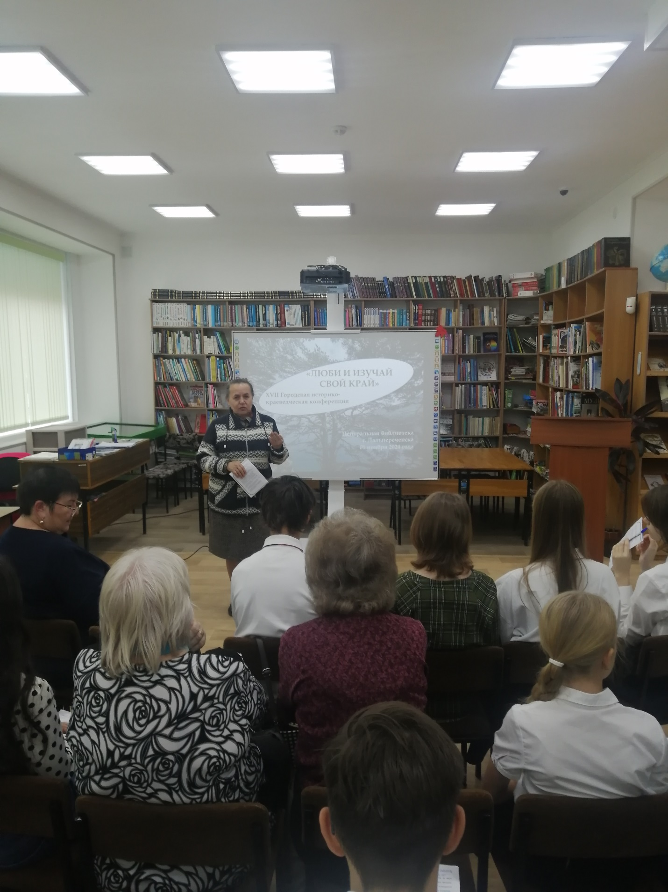

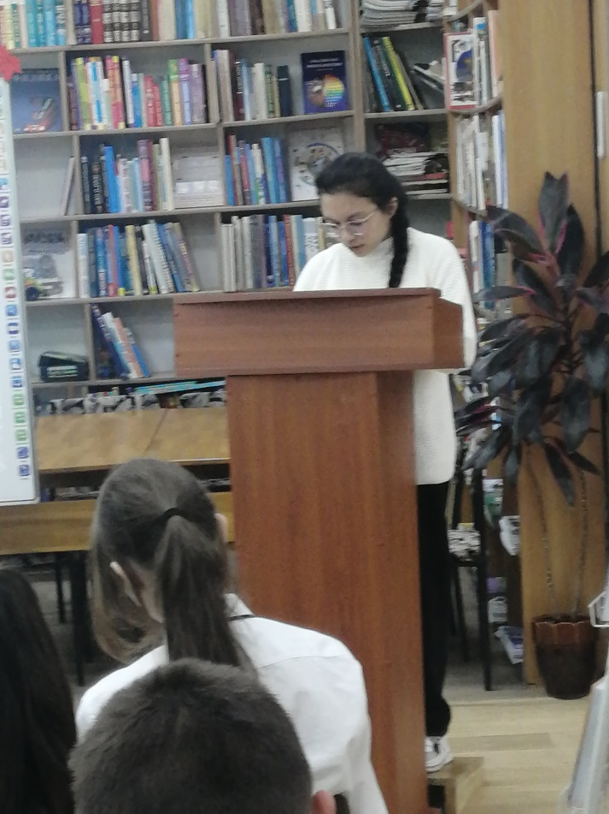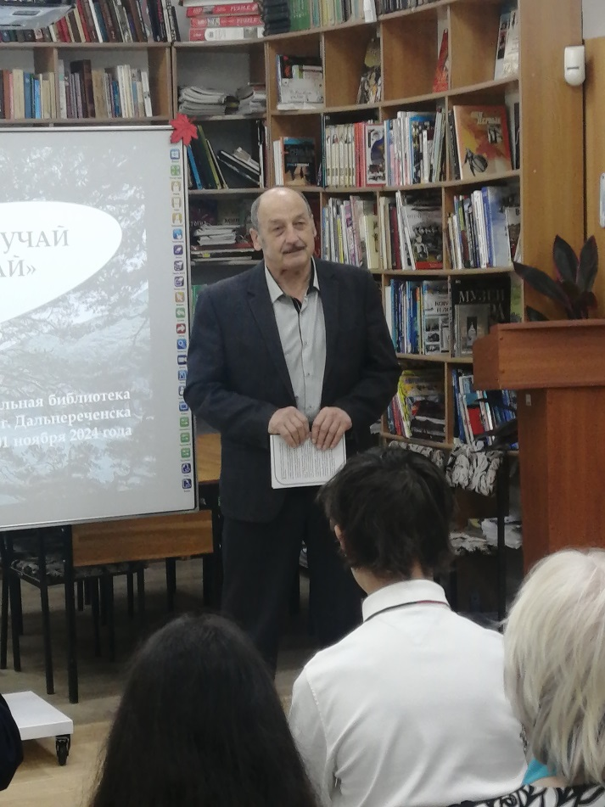

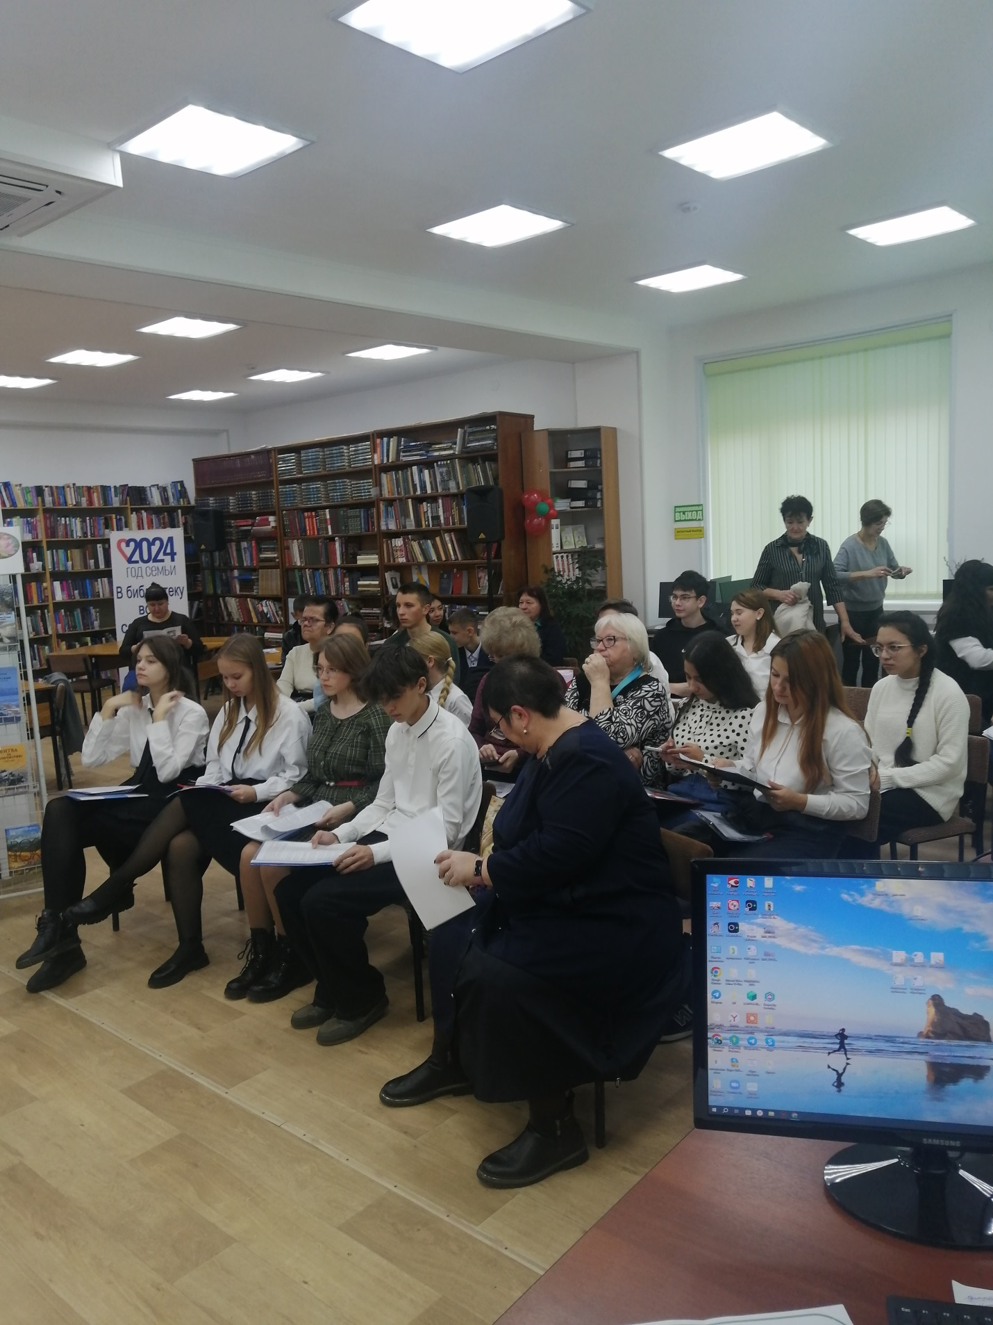

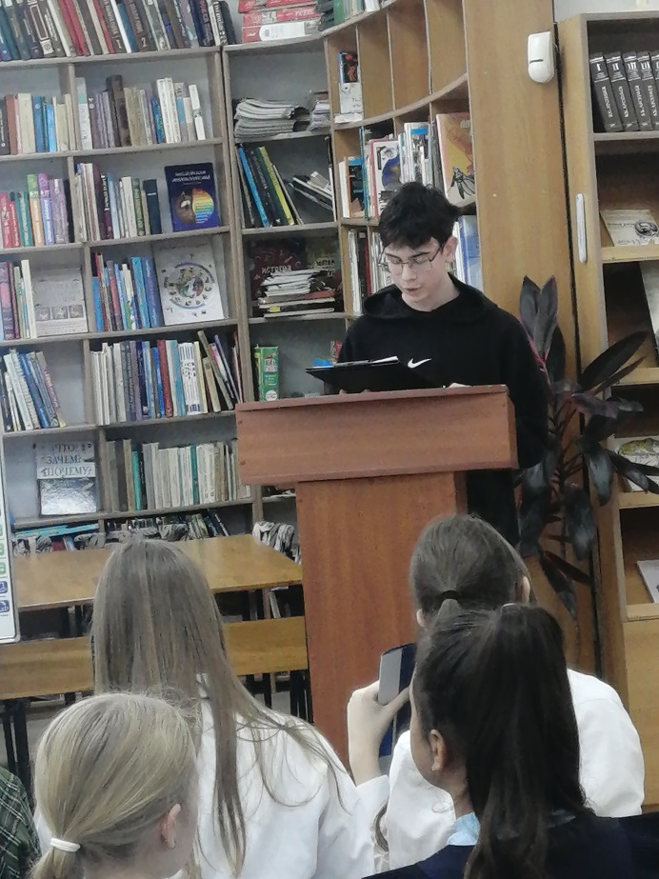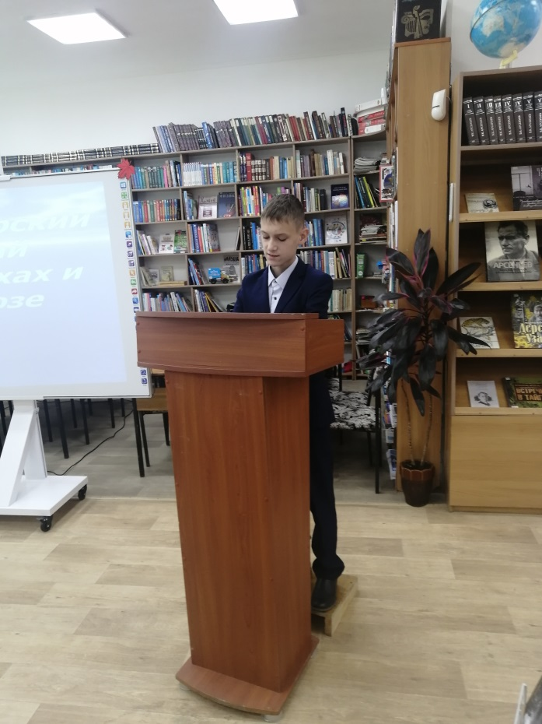

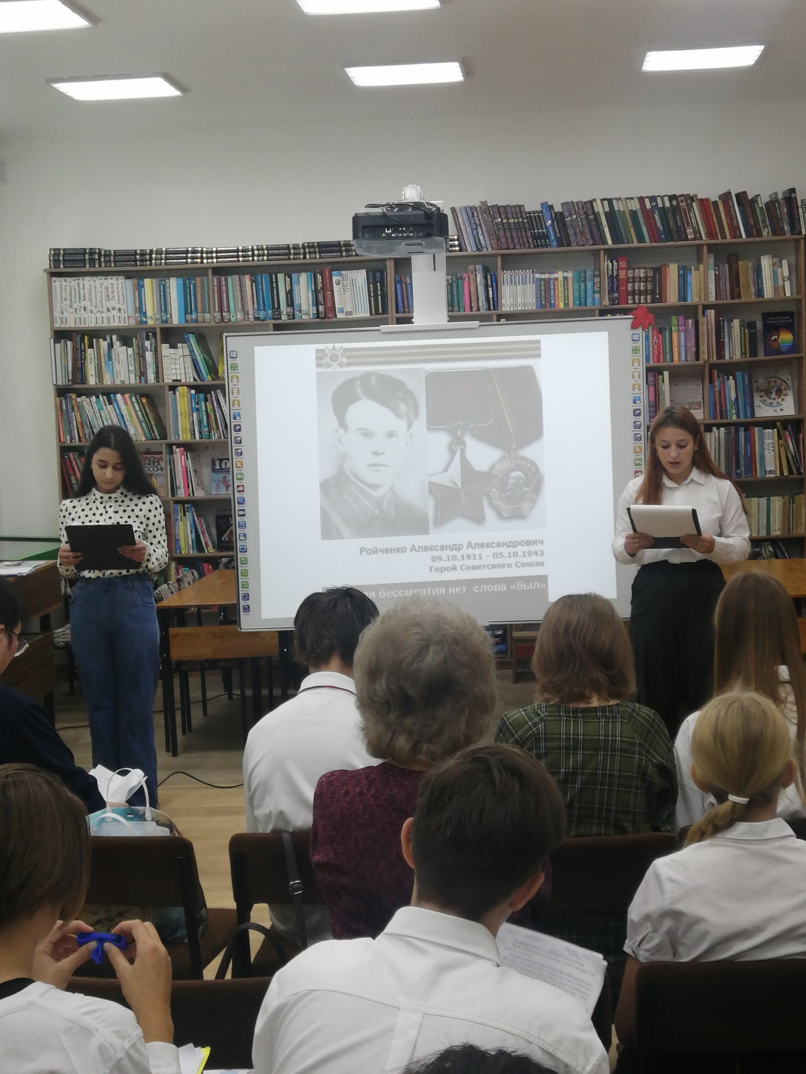

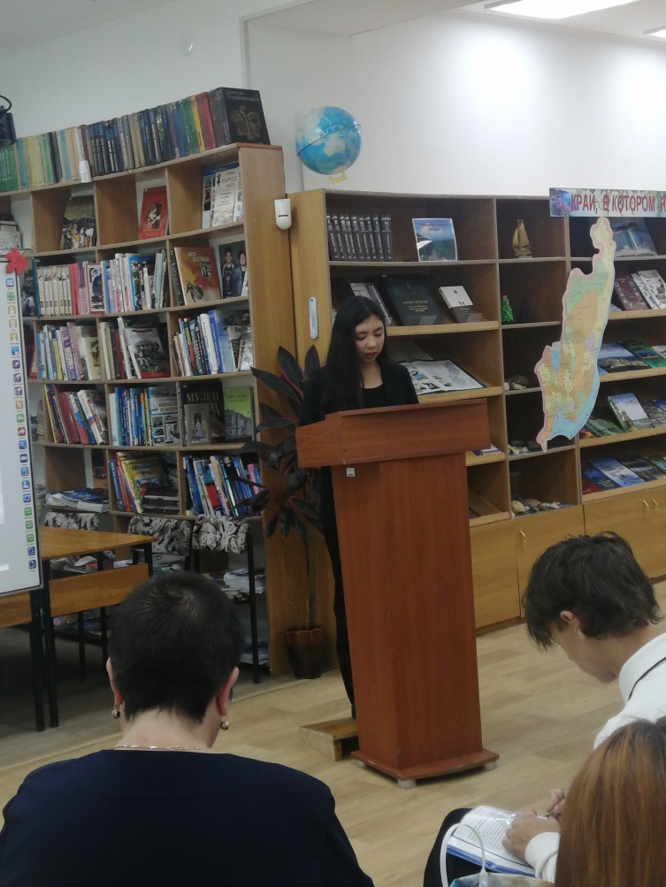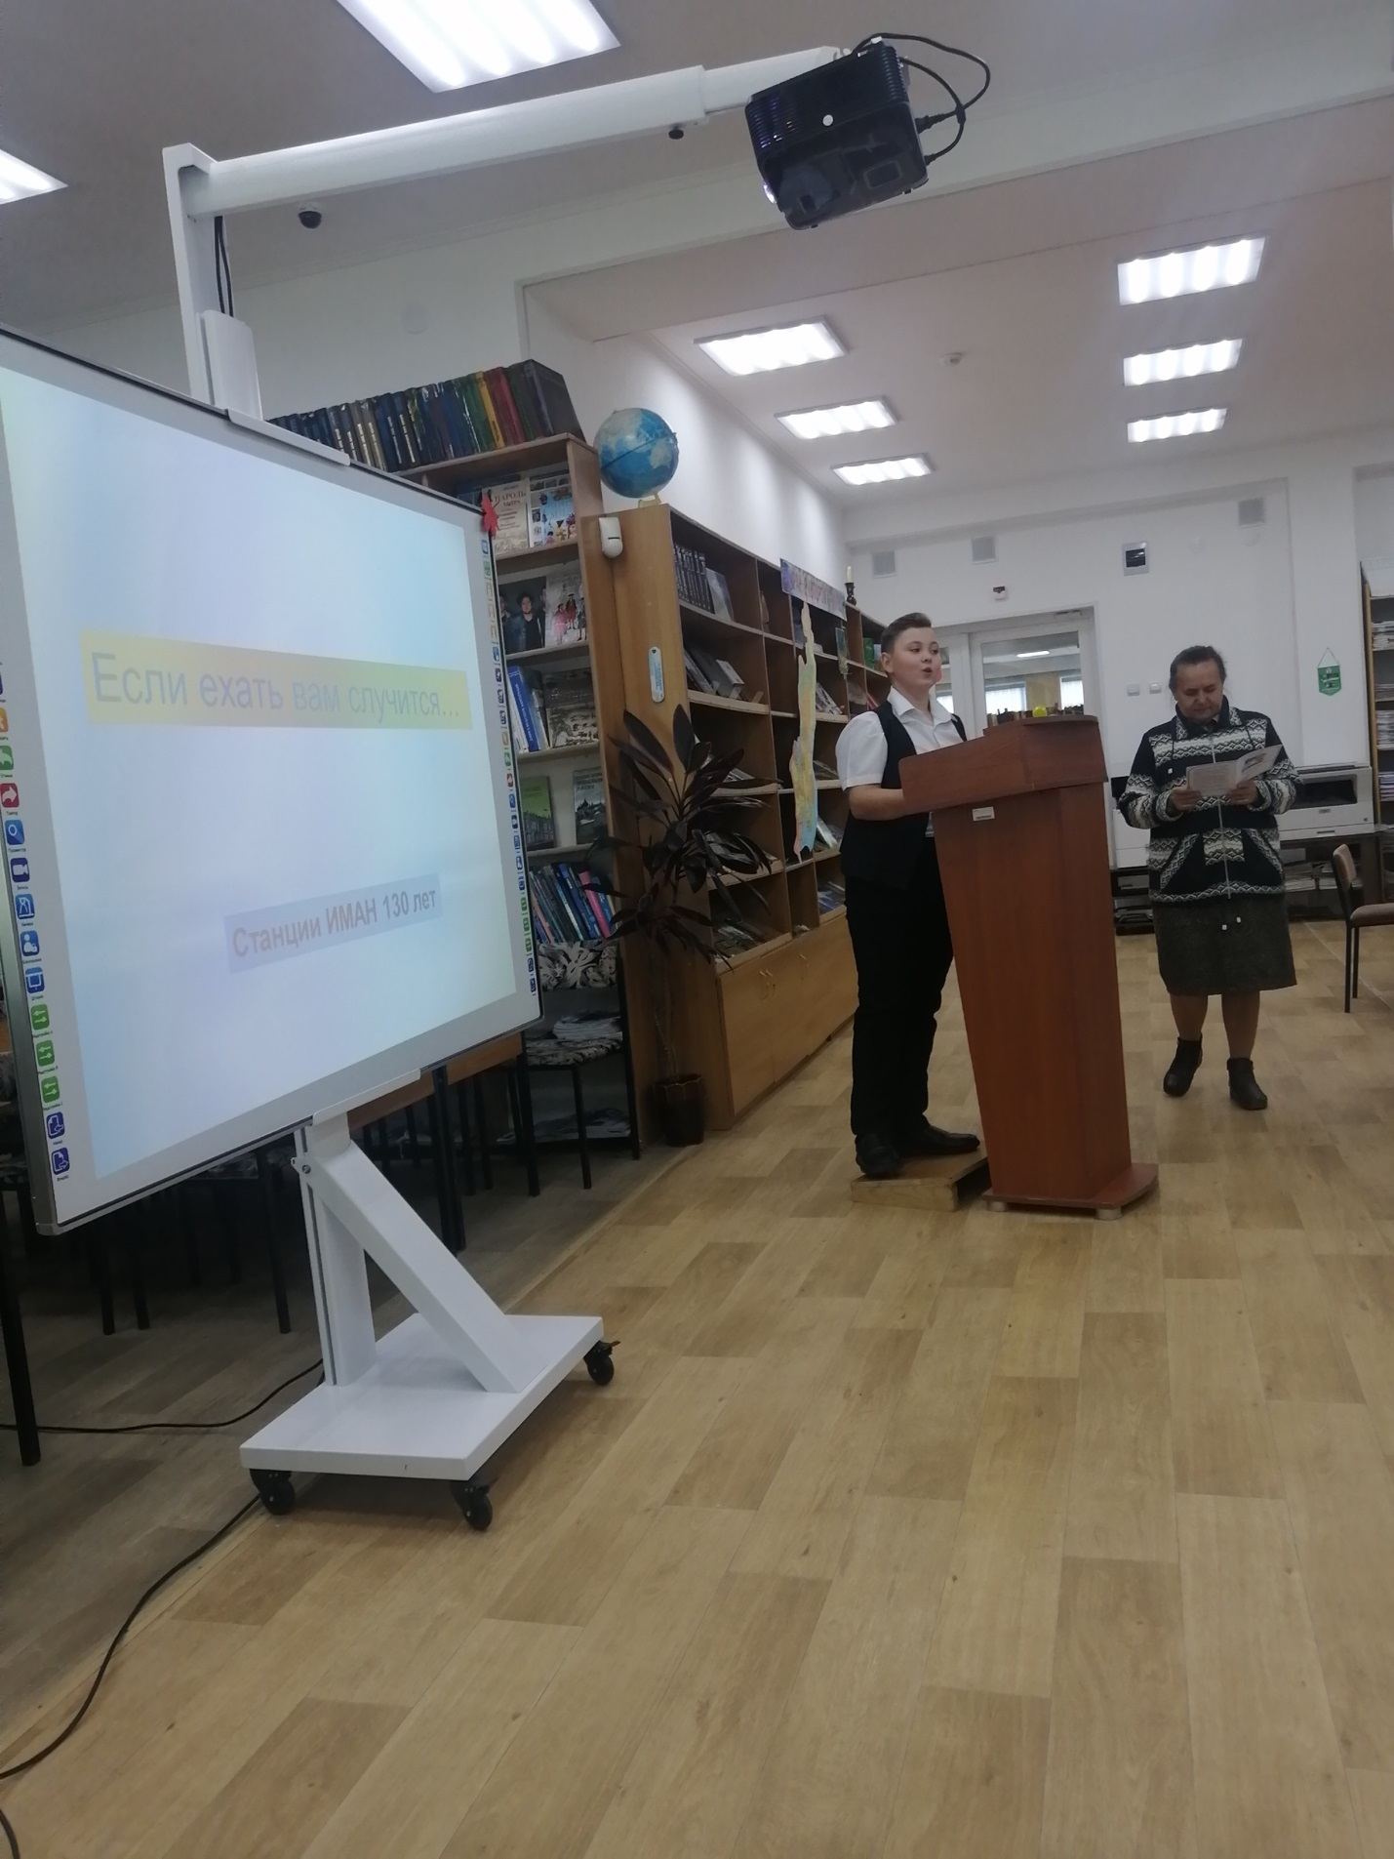

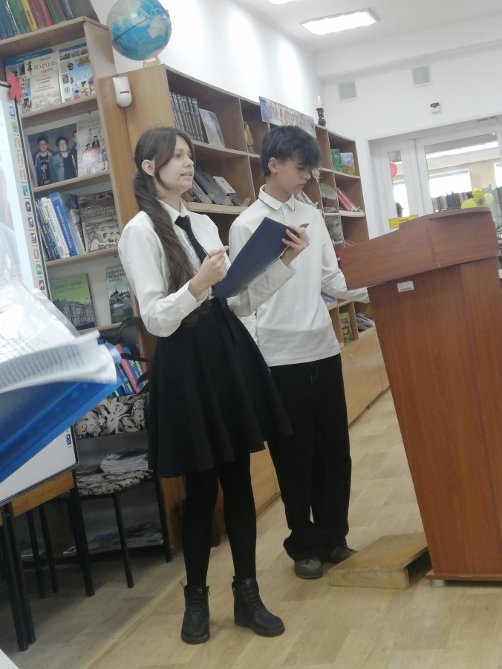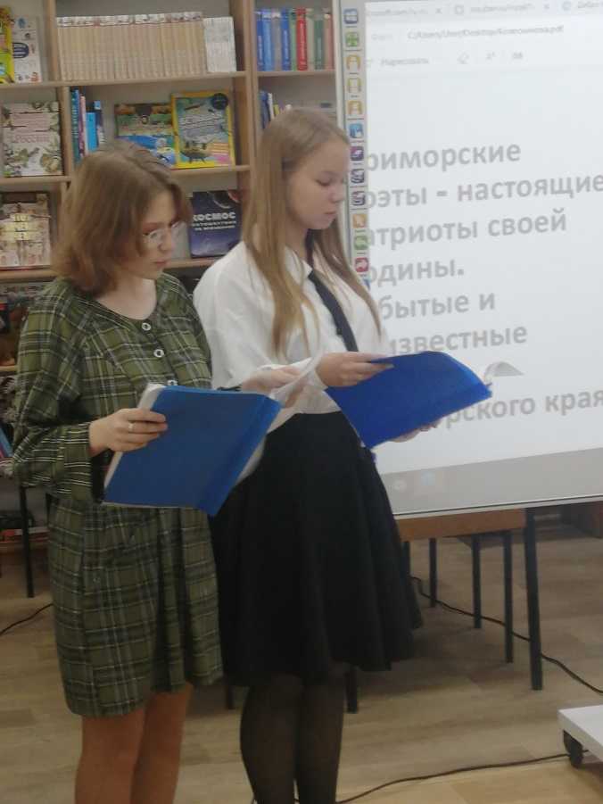

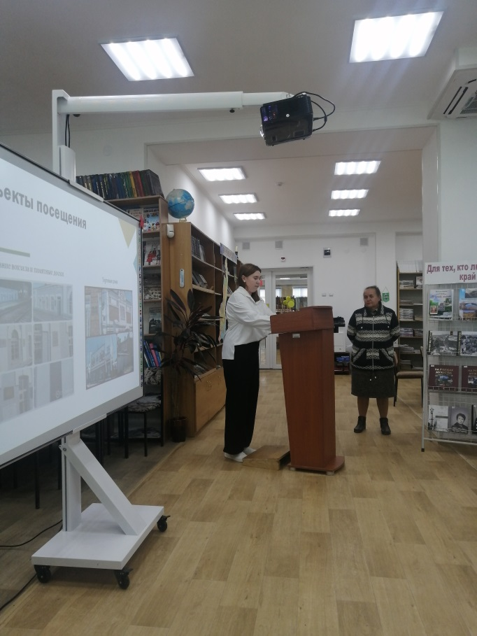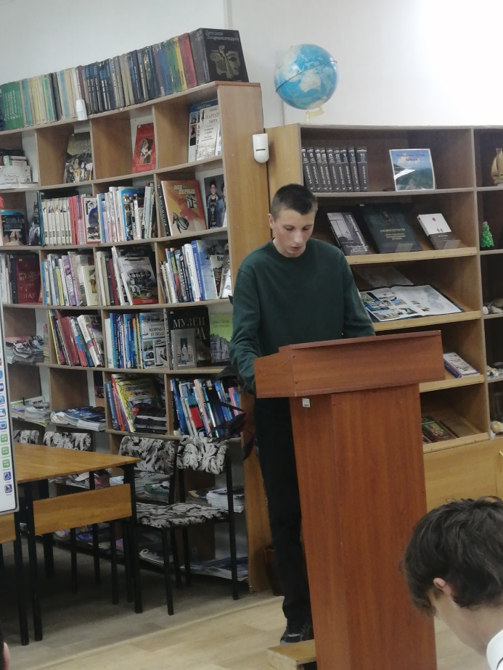

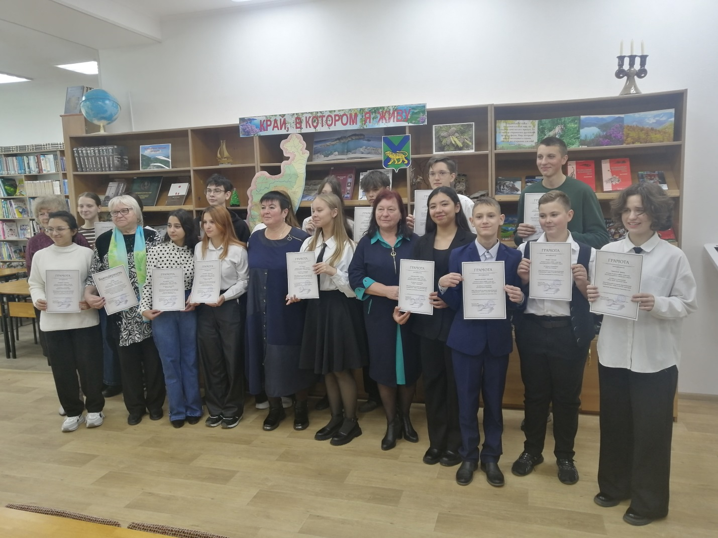

В Приморском крае много достопримечательностей и значимых мест. Одно из них – Владивостокская крепость, которой в этом году исполняется 135 лет. Это уникальный памятник не только истории, но и русской военно-инженерной мысли конца XIX — начала XX века, аналогов которому нет на территории современной Российской Федерации. Сегодня ребята из пришкольного лагеря «Лицея», пришедшие в Центральную библиотеку, с помощью электронной презентации совершили прогулку по Владивостокской крепости.

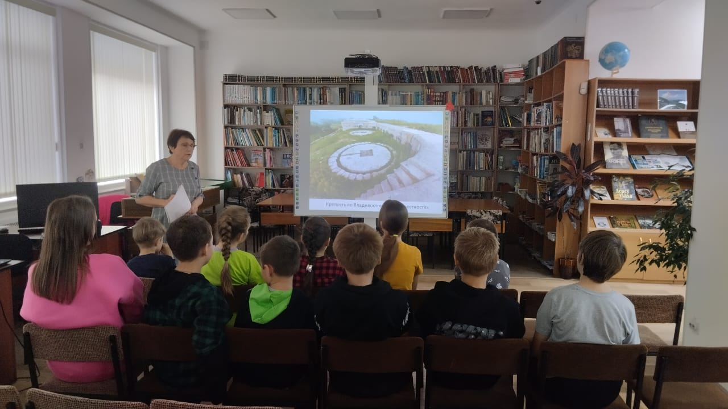

30 октября в библиотеке-филиале №6 микрорайона ЛДК состоялся историко-краеведческий час под названием «Город воинской доблести». Библиотекарь рассказала юным слушателям об истории Дальнереченска и о подвигах, за которые город был удостоен почетного звания «Город воинской доблести». Дети с большим вниманием просмотрели презентацию «Памятники города Дальнереченска» и ответили на вопросы викторины «Знаешь ли ты свой город?».

В завершение мероприятия ребята с увлечением собирали пазлы с изображениями достопримечательностей нашего города. Самые активные участники были награждены сладкими призами.

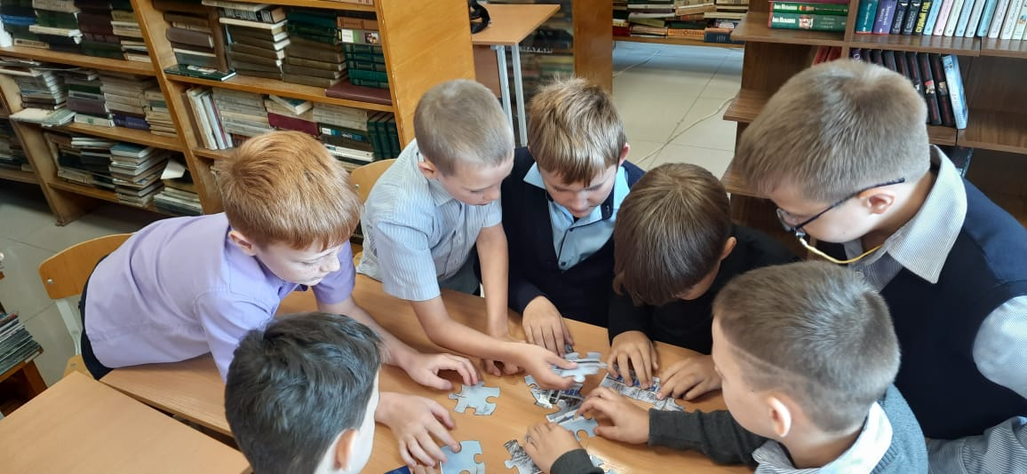

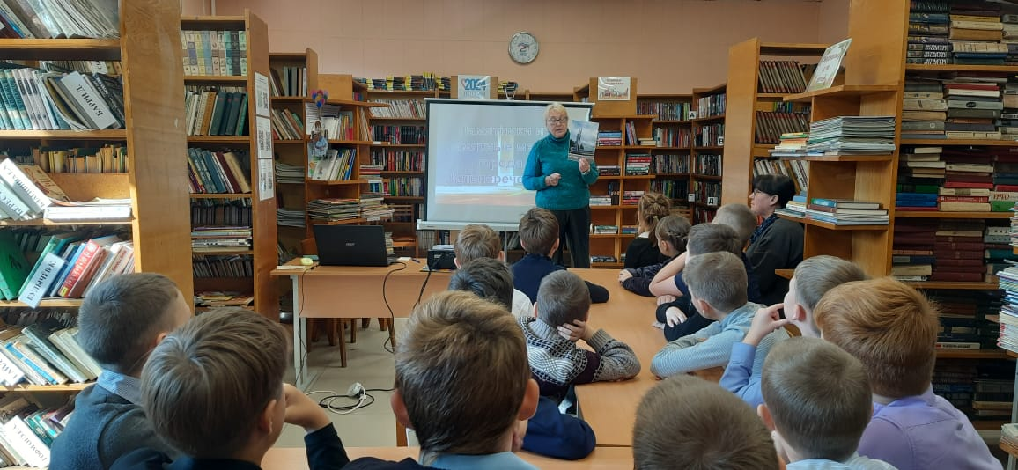

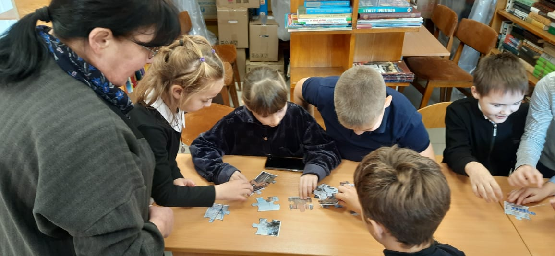



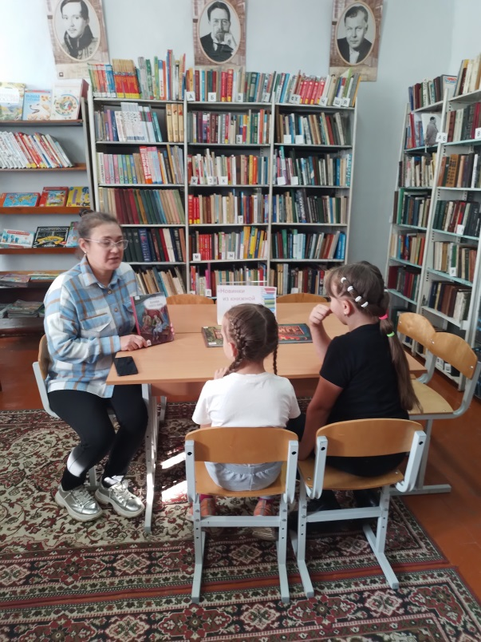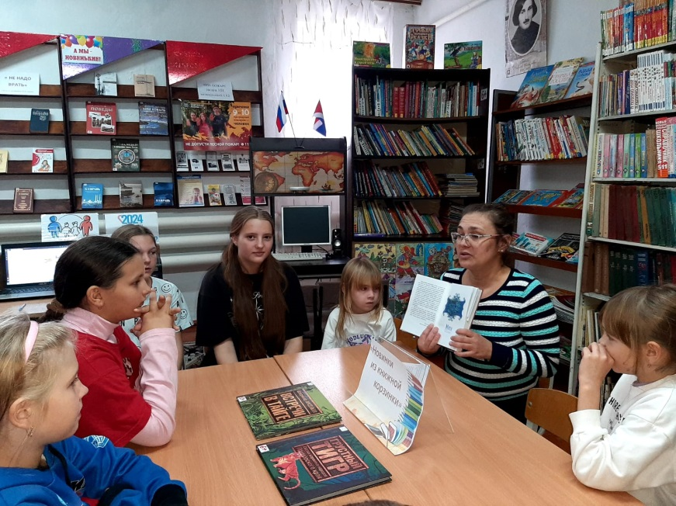 Встреча с новой книгой для читателя – это всегда интересно и познавательно. 30 октября в библиотеке-филиале №3 села Грушевое состоялось знакомство с книгой писателя и художника Николая Денисова «Пленники Сихотэ-Алиня». Это красочно иллюстрированная книга для чтения детям младшего и среднего школьного возраста, с увлекательным и захватывающим сюжетом. Рассказ библиотекаря о храбрых героях повести, мальчике Юре и его младшей сестре, которые попадают в плен и чудом спасаются, долго скрываясь в тайге от преследований, увлек ребят и заинтересовал в полном прочтении произведения.

29 октября в Центральной библиотеке в рамках Всероссийской просветительской эстафеты «Мои финансы» прошла акция «Жизнь в кредит. За или против?». Библиотекари познакомили читателей с современной литературой, посвященной вопросам кредитования и семейного бюджета. Каждый слушатель получил буклет, который поможет разобраться в видах кредитов и узнать все их плюсы и минусы.

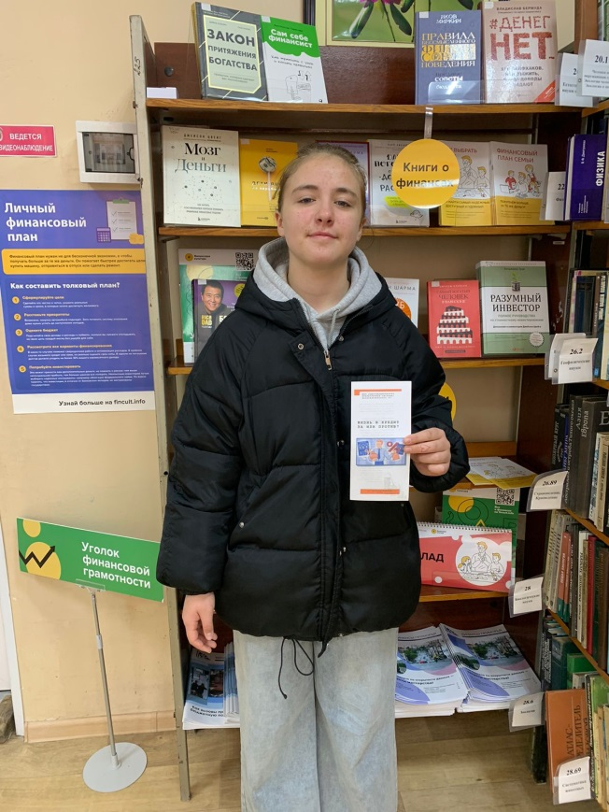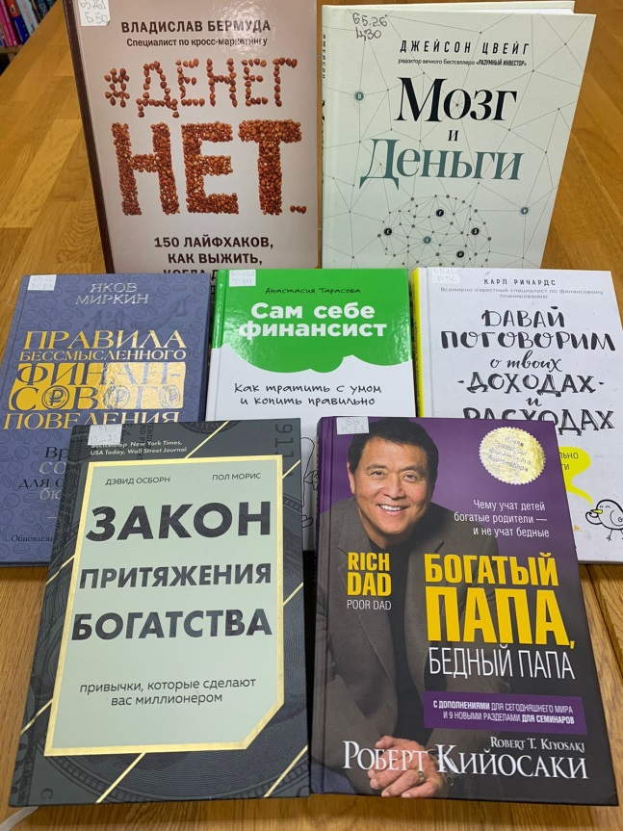

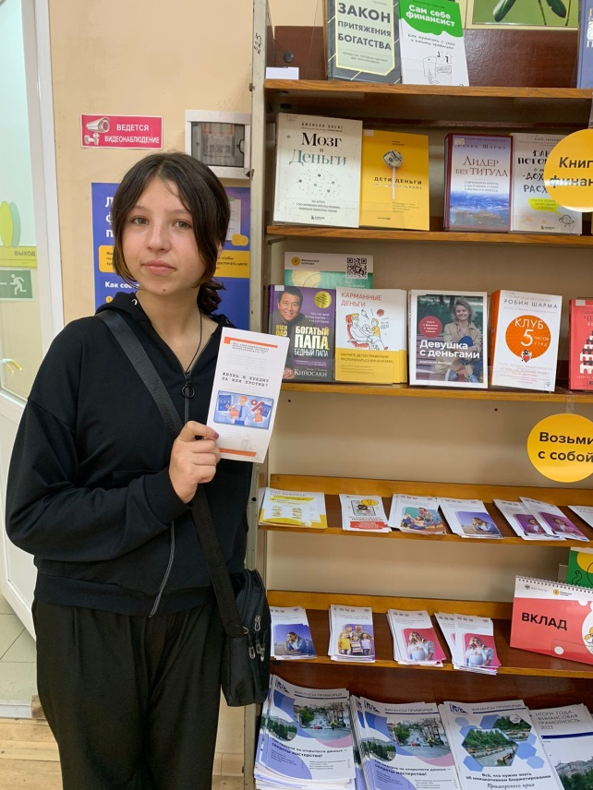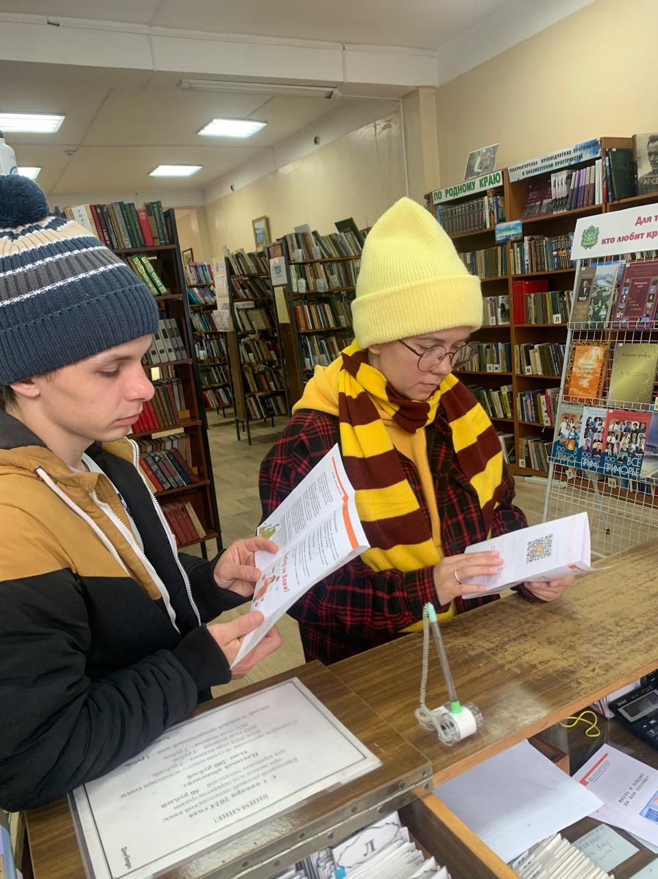

В Центральной городской библиотеке для детей старших и подготовительных групп детского сада №5 по программе «Дошколенок» был проведен литературный час «Моя Вообразилия», посвященный творчеству Бориса Заходера. Ребята узнали, что Борис Зоходер был сказочником, переводчиком и большим фантазером. Его ститалочки про Эники-Беники до сих пор используют дети в играх, а мультфильм про Винни-Пуха любят все: и взрослые, и дети. Но прежде всего, Борис Заходер был поэтом. Библиотекарь познакомила ребят со стихотворениями «Про пана Трулялянского», «На горизонтских островах», «Сорока», «Сказочка» и другими.

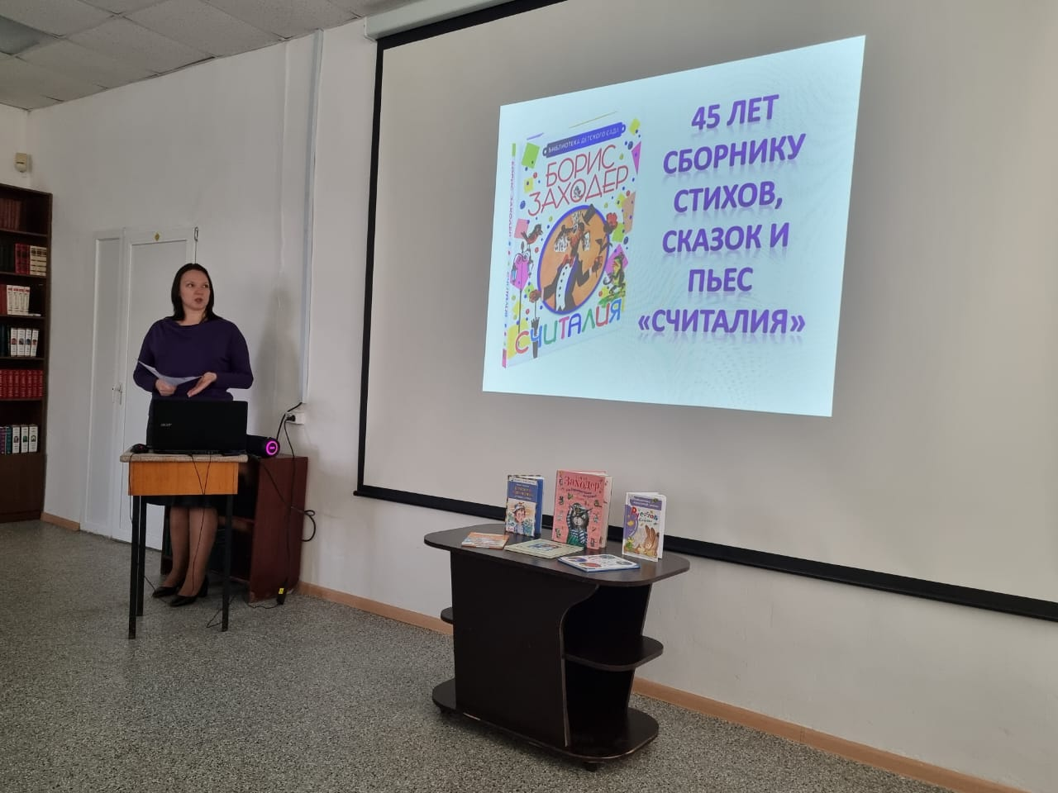

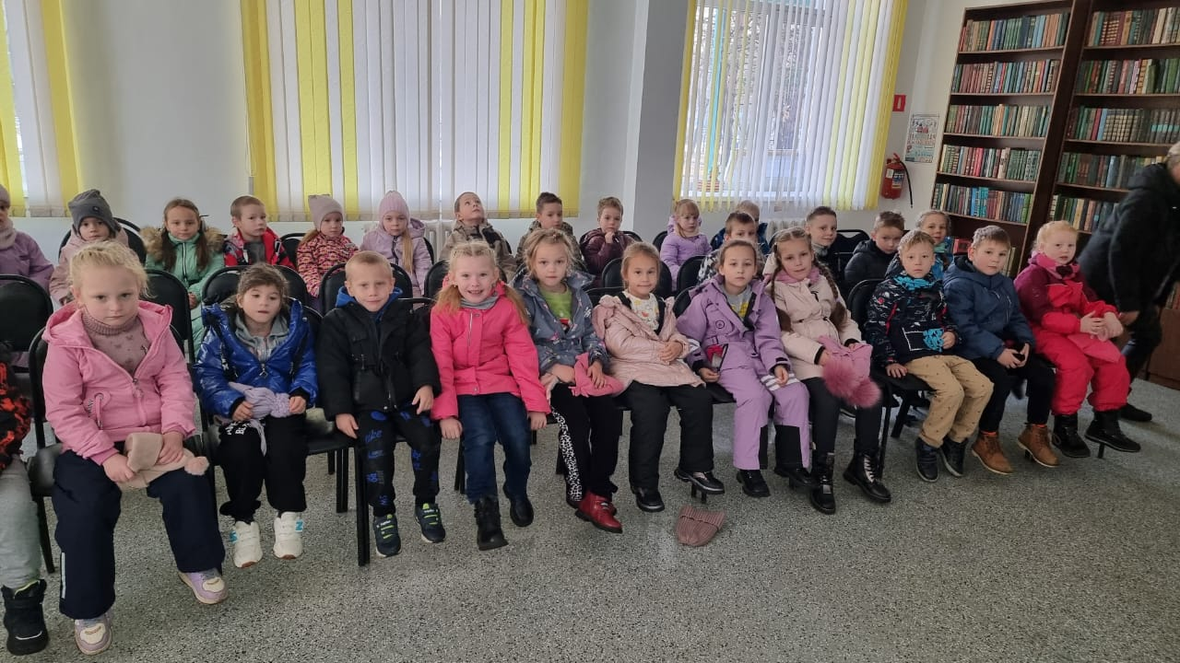

1 ноября в Центральной библиотеке состоялся изо-урок «Здравствуй, осень!». Библиотекарь познакомила ребят с таким понятием, как пейзаж. Ребята рисовали при помощи различных материалов и техник. Участники побеседовали на тему птиц, узнали какие из них перелетные, а какие зимующие, а также обсудили тему прикормки птиц зимой. Изо-урок получился не только интересным, но и познавательным. Каждый забрал свой уникальный осенний пейзаж с собой домой.

